附表2：
武汉工业学院工商学院
课程考核试题参考答案及评分标准
学年： 2008-2009 学期： 1
课程名称： 算法分析 （B卷） 考核方式： 开卷
任课教师： 夏祥胜 课程所在院（系、部）： 计算机系
考试班级： 计科0601
注：标准答案需写清题号；每小题得分、共得分；参考答案要点；评分标准等
1、⑴ 证明：令F(N)=O(f),则存在自然数N1、C1，使得对任意的自然数N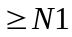，有： F(N)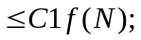……………………………..（2分）
同理可令G(N)=O(g), 则存在自然数N2、C2，使得对任意的自然数N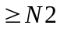，有： G(N)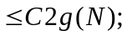 ……………………………..（3分）
令 C3=max{C1,C2},N3=max{N1,N2},则对所有的N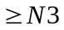，有：
F(N)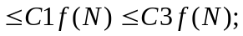
G(N)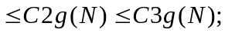 ……………………………..（5分）
故有：
O(f)+O(g)=F(N)+G(N)
因此有：
O(f)+O(g)=O(f+g) ……………………………..（7分）

⑵ 解：① 因为：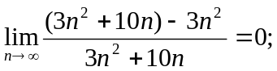由渐近表达式的定义易知：
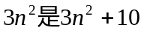的渐近表达式。……………………………..（3分）
② 因为：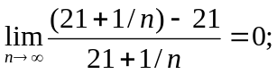由渐近表达式的定义易知：
21是21+1/n的渐近表达式。……………………………..（6分）
2、解：经分析结论为：
（1）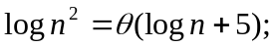………………………….（5分）
（2）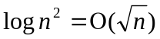；………………………….（10分）
（3）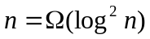；………………………….（15分）

3、解：用分治法求解的算法代码如下：
int partition(float A[],int p,int r)
{
int i=p,j=r+1;
float x=a[p];
while (1) {
while(a[++i]<x);
while(a[--j]>x);
if(i>=j) break;
a[i]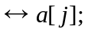 ……………………………..（4分）
};
a[p]=a[j];
a[j]=x;
return j; ……………………………..（7分）
}
void Quicksort( float a[], int p, int r )
{
if( p<r) {
int q=partition(a,p,r); ……………………………..（10分）
Quicksort(a,p,q-1);
Quicksort(a,q+1,r);
}
};
Quicksort(a,0,n-1); ……………………………..（13分）
4、解：用动态规划算法求解的算法代码如下：
int lcs_len(char *a,char *b,int c[][N])
{
int m=strlen(a),n=strlen(b),i,j;
for(i=0;i<=m;i++) c[i][0]=0;
for(j=1;j<=n;j++) c[0][j]=0; ……………………………..（4分）
for(i=1;i<=m;i++)
for(j=1;j<=n;j++)
if(a[i-1]= =b[j-1]) c[i][j]=c[i-1][j-1]+1;
else if(c[i-1][j]>=c[i][j-1])
c[i][j]=c[i-1][j];
else c[i][j]=c[i][j-1]; ……………………………..（7分）
return c[m][n]; ……………………………..（8分）
};
char *build_lcs(char s[],char *a,char *b)
{
int k,i=strlen(a),j=strlen(b),c[N][N];
k=lcs_len(a,b,c);
s[k]=’\0’;

while(k>0){
if(c[i][j]= =c[i-1][j]) i--;……………………………..（11分）
else if(c[i][j]= =c[i][j-1]) j--;
else{
s[--k]=a[i-1];
i--,j--;
}
}
return s; ……………………………..（15分）
}
5、解：int greedy(vecter<int>x,int n)
{
int sum=0,k=x.size();
for(int j=0;j<k;j++)
if(x[j]>n){
cout<<”No solution”<<endl;
return -1; ……………………………..（6分）
}
for(int i=0,s=0;i<k;i++){
s+=x[i];
if(s>n){ sum++;s=x[i];} ……………………………..（9分）
}
return sum; ……………………………..（12分）
}
6、解：此题用动态规划算法求解：
int dist( )
{
int m=a.size( );
int n=b.size( );
vector<int>d(n+1,0);
for(int i=1;i<=n;i++) d[i]=i; ……………………………..（5分）
for(i=1;i<=m;i++){
int y=i-1;
for(int j=1;j<=n;j++){
int x=y;
y=d[j];
int z=j>1?d[j-1]:i; ……………………………..（10分）
int del=a[i-1]= =b[j-1]?0:1;
d[j]=min(x+del,y+1,z+1); ……………………………..（13分）
}
}
return d[n]; ……………………………..（16分）
}

7、解：解答如下：
void compute()
{
k=1;
while(!search(1,n)){
k++;
if(k>maxdep) break;
init();
};……………………………..（6分）
if(found) output();……………………………..（9分）
else cout<<”No Solution!”<<endl;
}

bool search(int dep,int n)
{
if(dep>k) return false; ……………………………..（11分）
for(int i=0;i<2;i++){
int n1=f(n,i);t[dep]=I; ……………………………..（13分）
if(n1= =m||search(dep+1,n1)){
found=true;
out();
return true;
}
return false; ……………………………..（16分）
}

